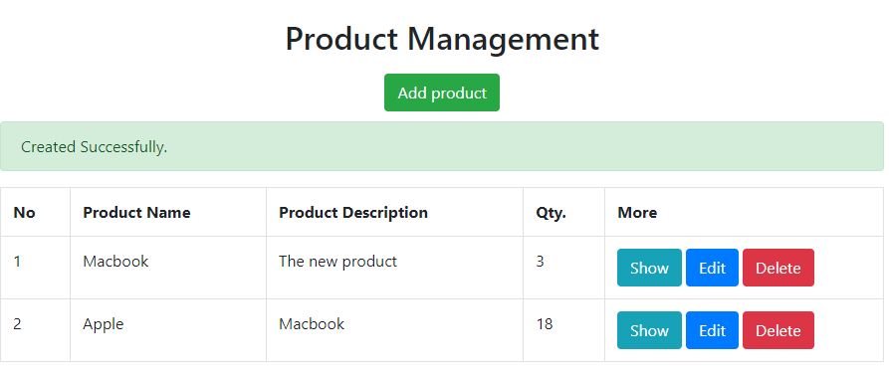

1. Tạo project với laravel(note: phải cài đặt composer trước)

composer create-project --prefer-dist laravel/laravel product_management

1. Cấu hình database

Tìm file **.env** trong project vừa tạo để sử cấu hình đến database đã tạo trong project

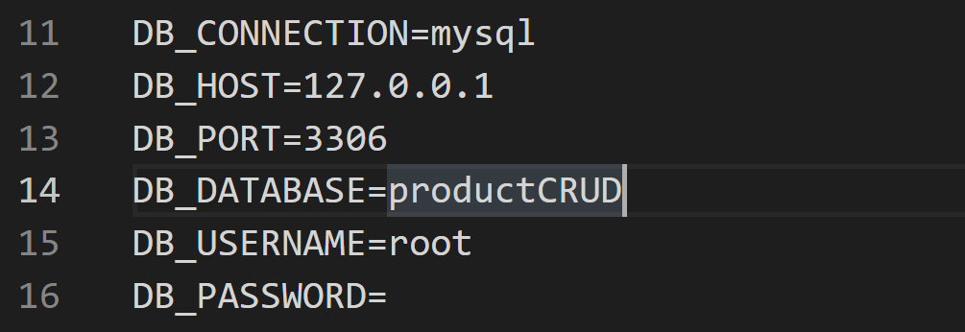

1. Tạo Model(Product) bằng câu lệnh sau

php artisan make:model Product -m

1. Mở Product model vừa được tạo theo đường dẫn sau:

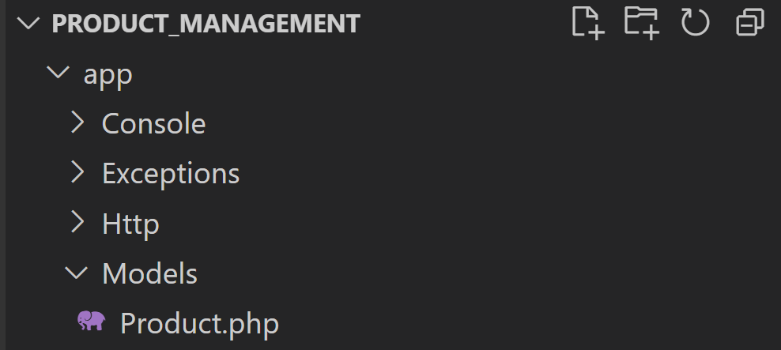

Sửa thông tin trong file **Product.php**

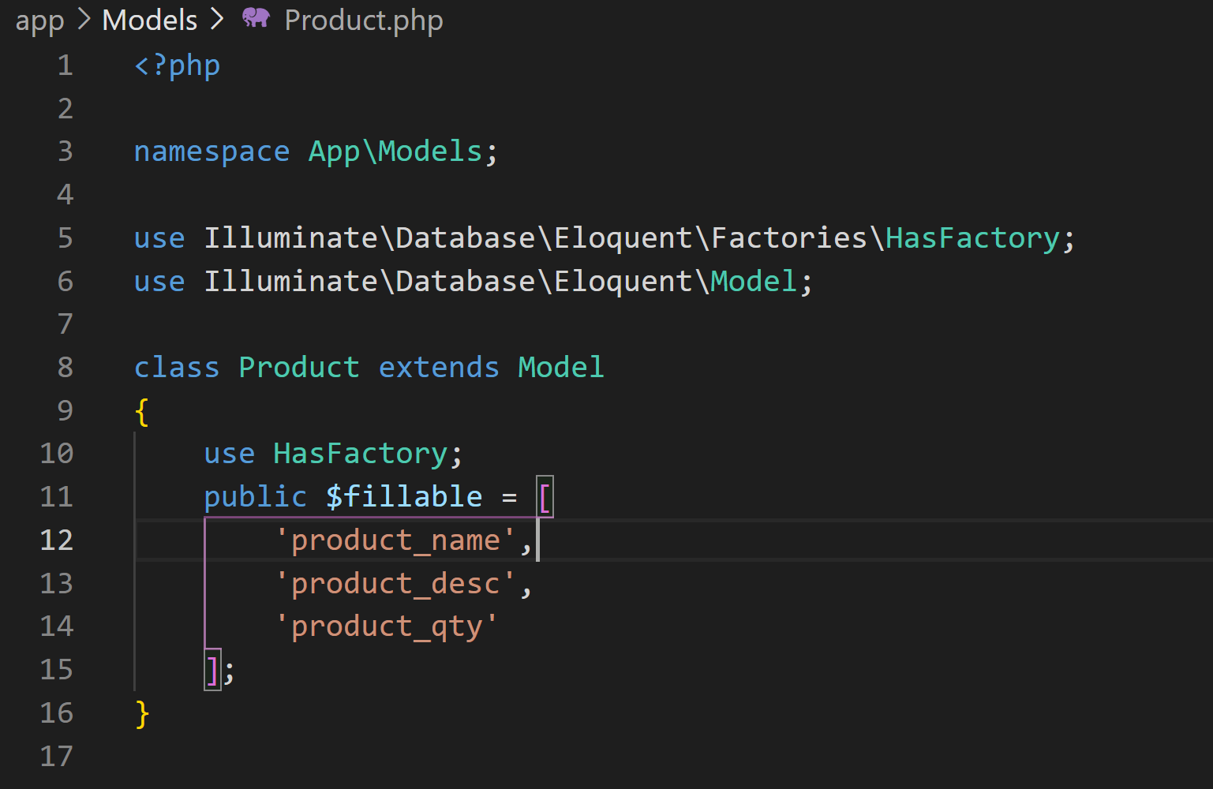

1. Thay đổi thông tin trong folder **migrations** chọn **product_table** vừa tạo

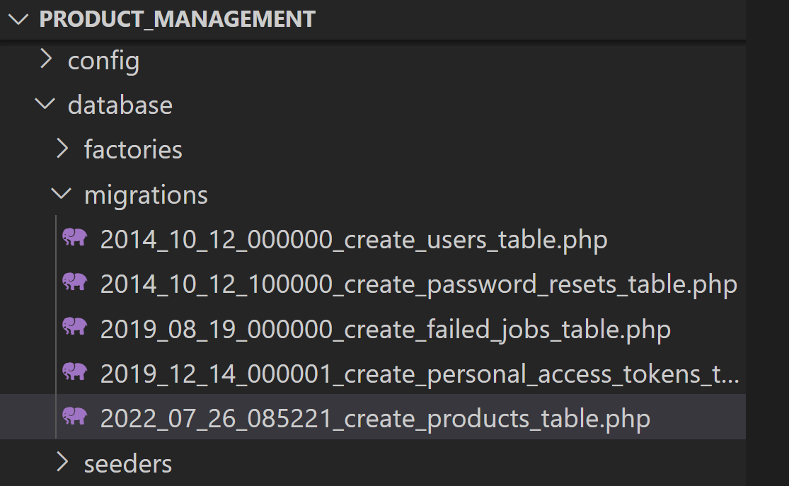

sử theo hướng dẫn sau(**sửa trong phần public function up())**

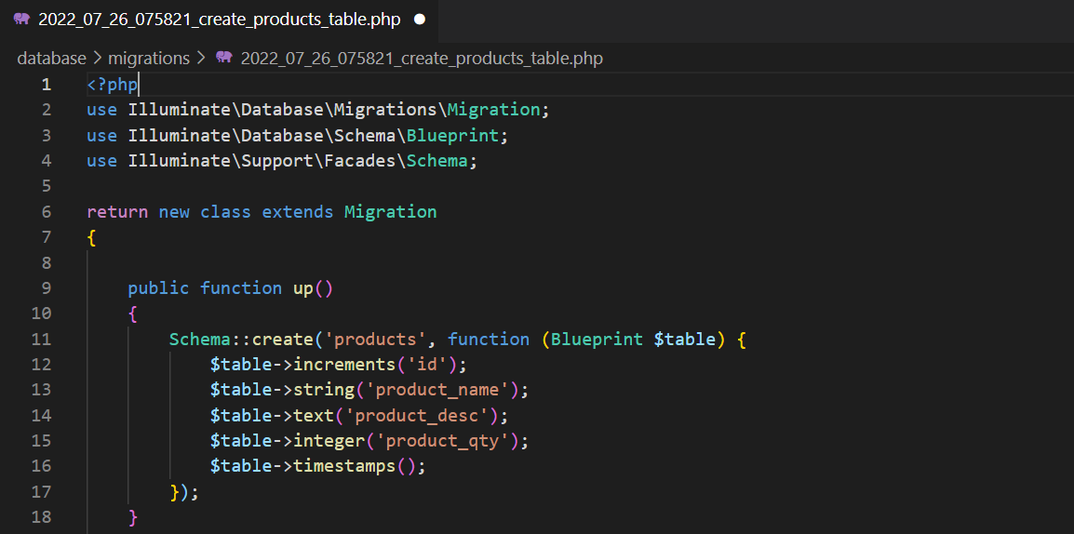

Sau đó chạy câu lệnh:

php artisan migrate

1. Tạo **controller** sử dụng câu lệnh sau:

php artisan make:controller ProductController --resource

Mở file **web.php** trong thư mục **routes\web.php**

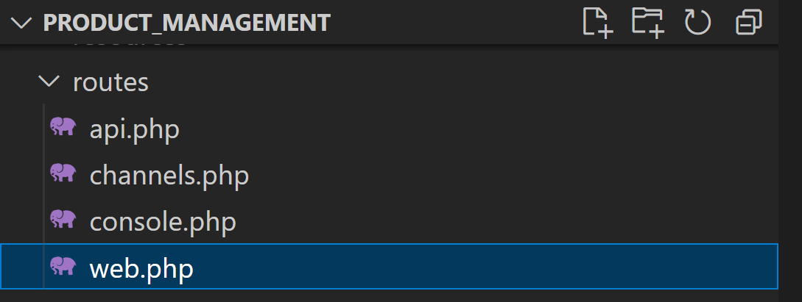

sửa lại như sau:

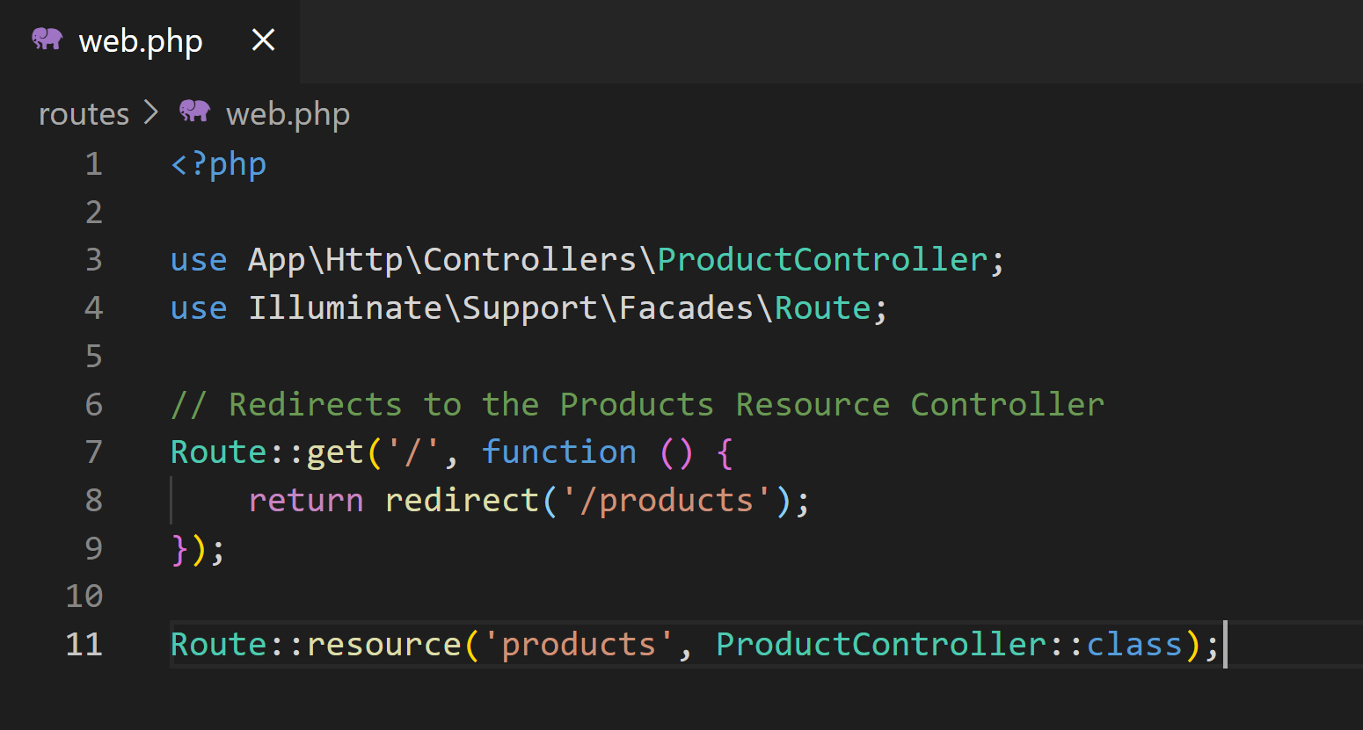

1. Code trong ProductController.php theo đường dẫn sau: **app\Http\Controllers\ProductController.php**

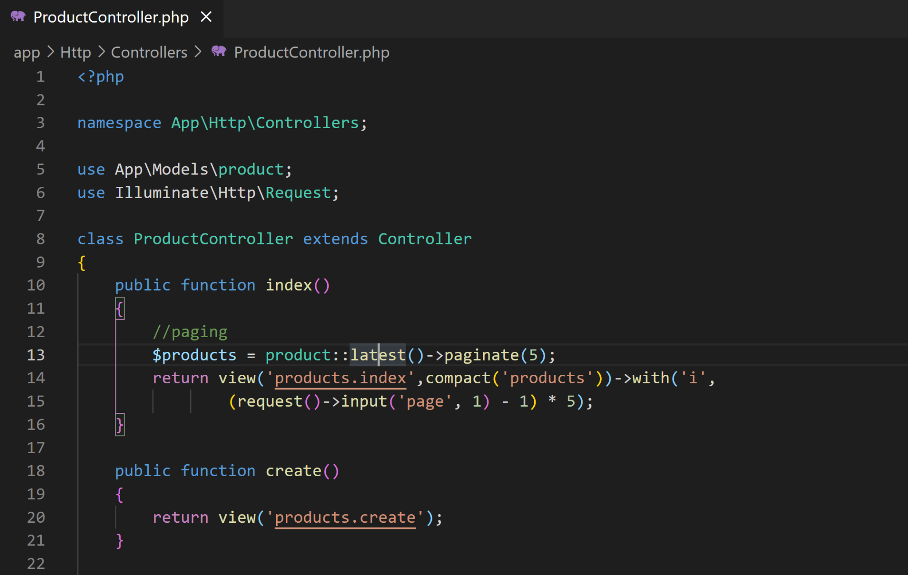

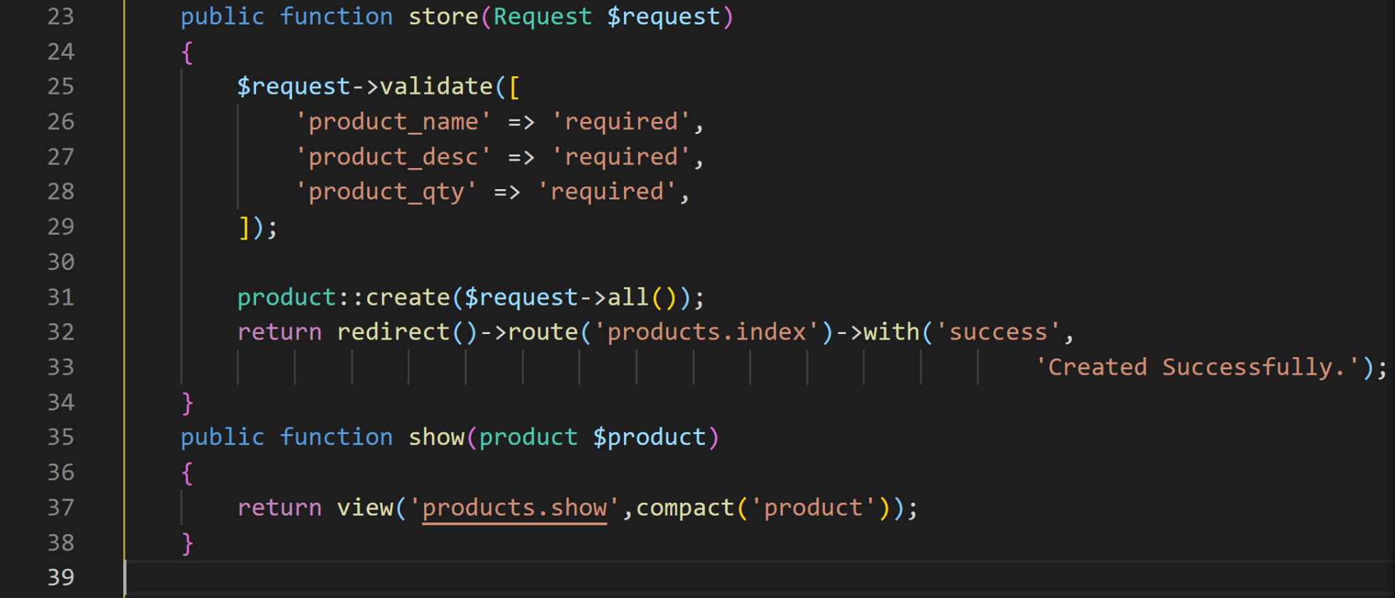

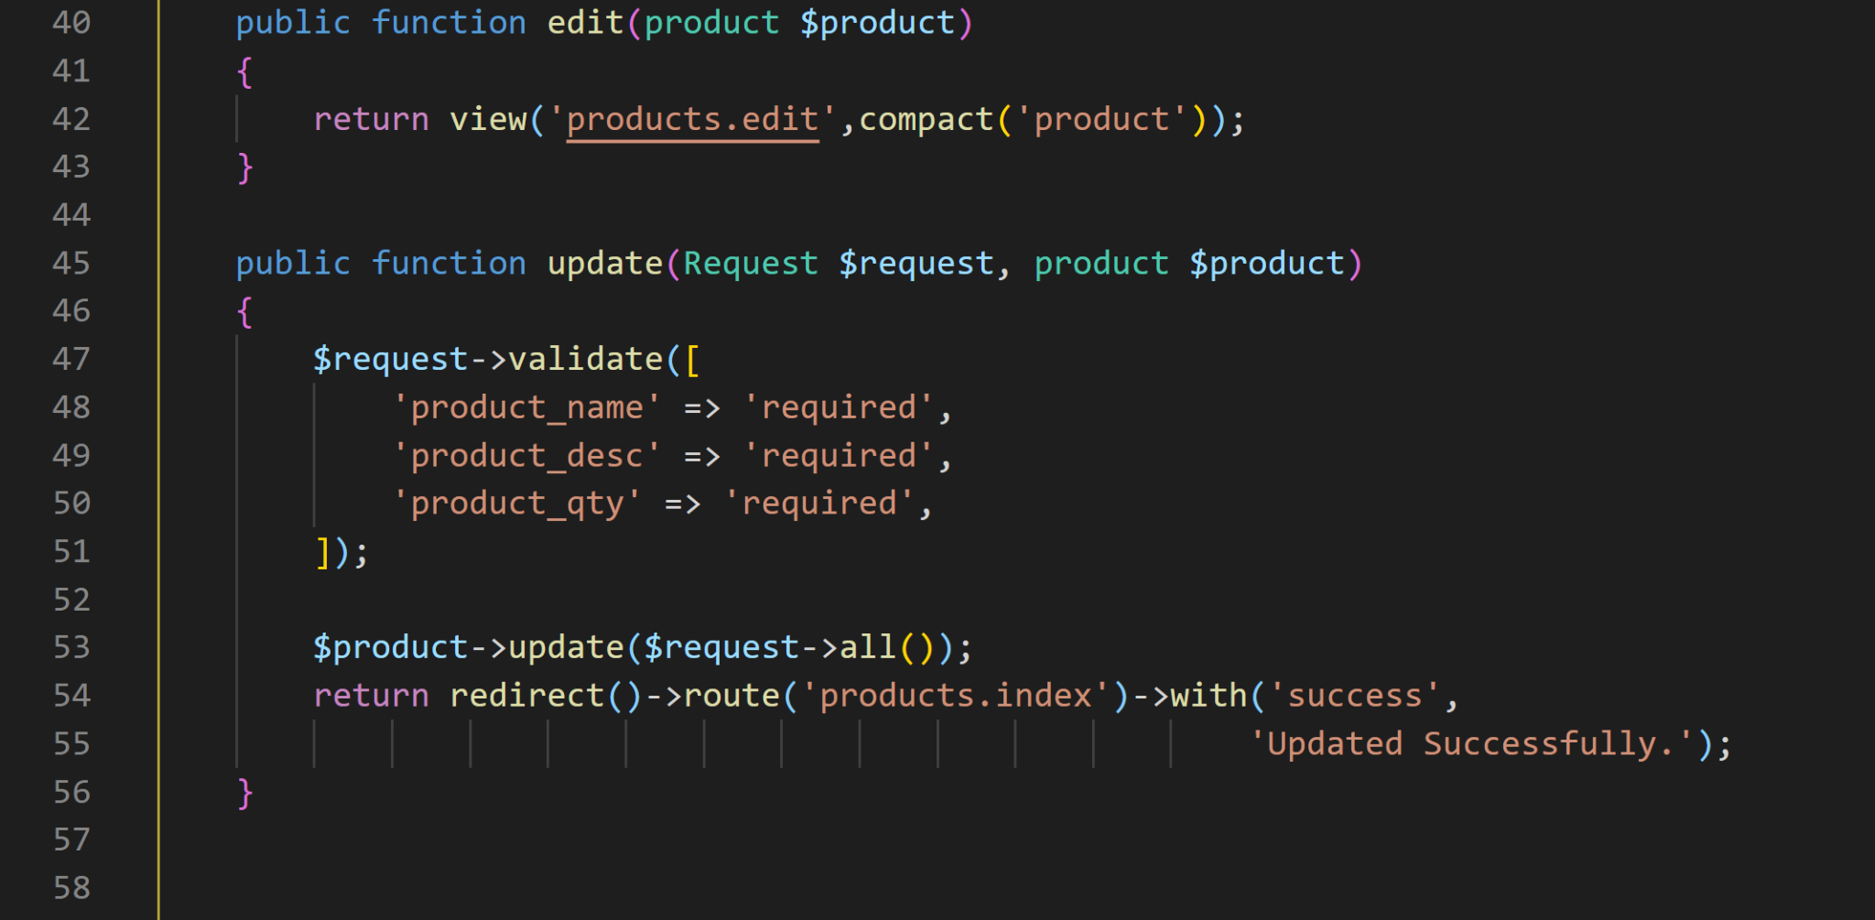

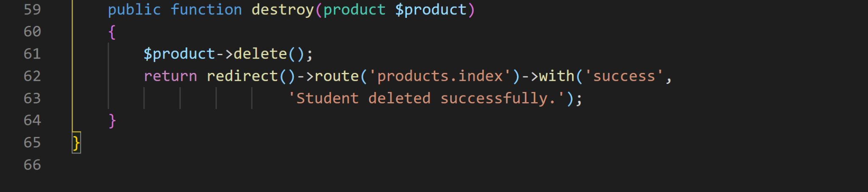

1. Tạo view

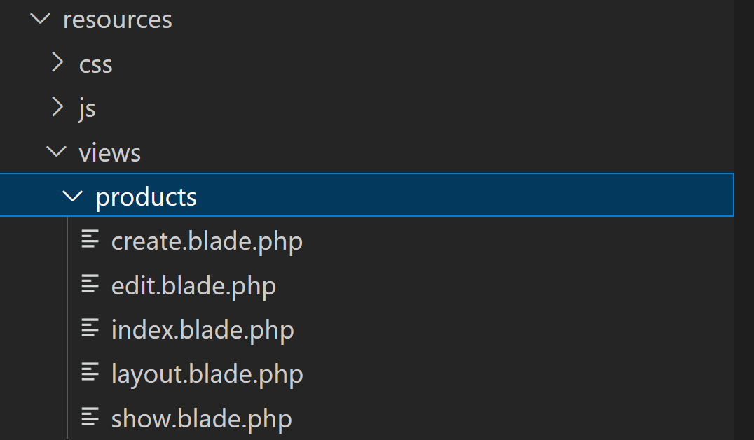

Tạo **layout.blade.php**

Link bootstrap(chỉ cần copy):

<link rel="stylesheet" href="https://maxcdn.bootstrapcdn.com/bootstrap/4.0.0/css/bootstrap.min.css" integrity="sha384-Gn5384xqQ1aoWXA+058RXPxPg6fy4IWvTNh0E263XmFcJlSAwiGgFAW/dAiS6JXm" crossorigin="anonymous">

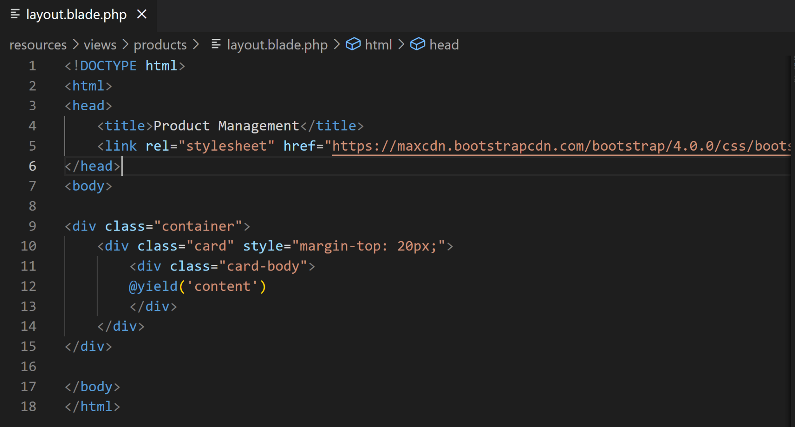

Tạo **index.blade.php**

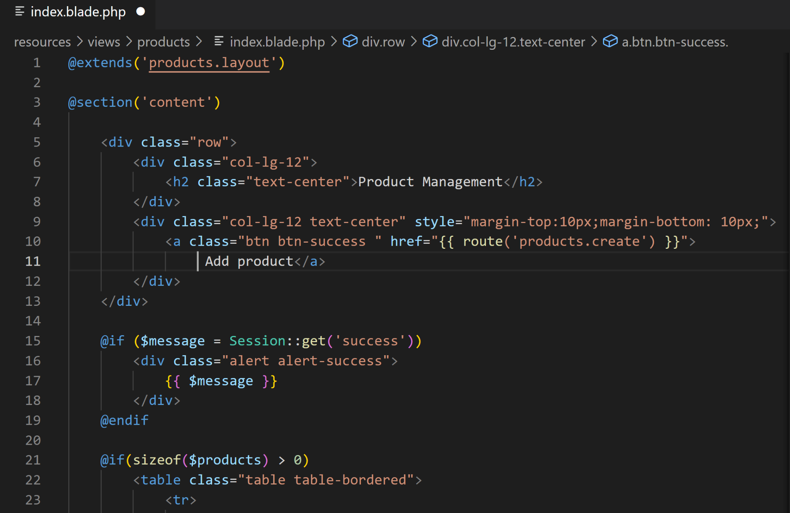

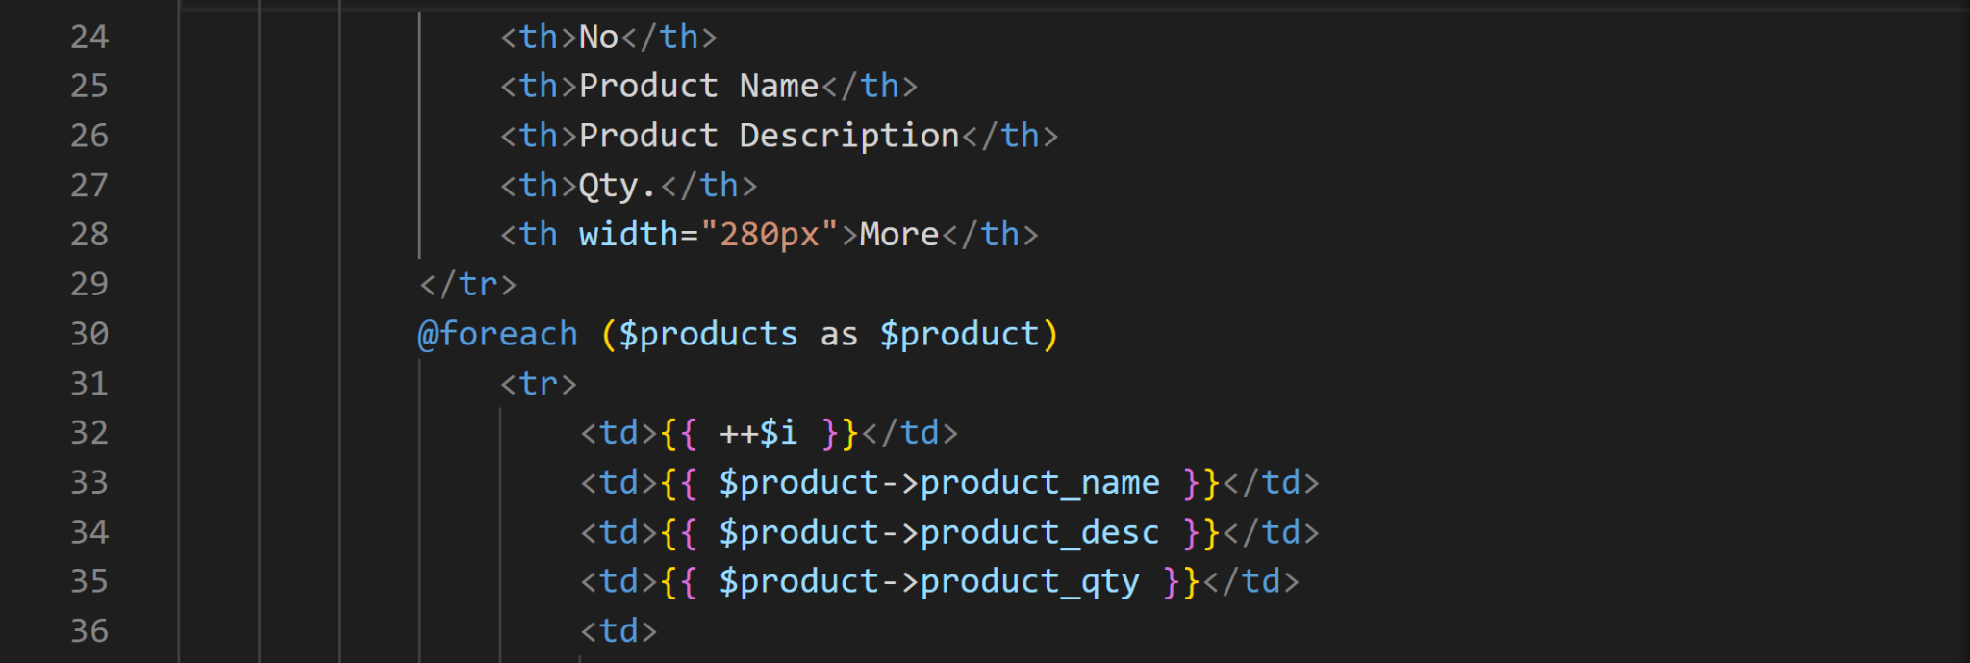

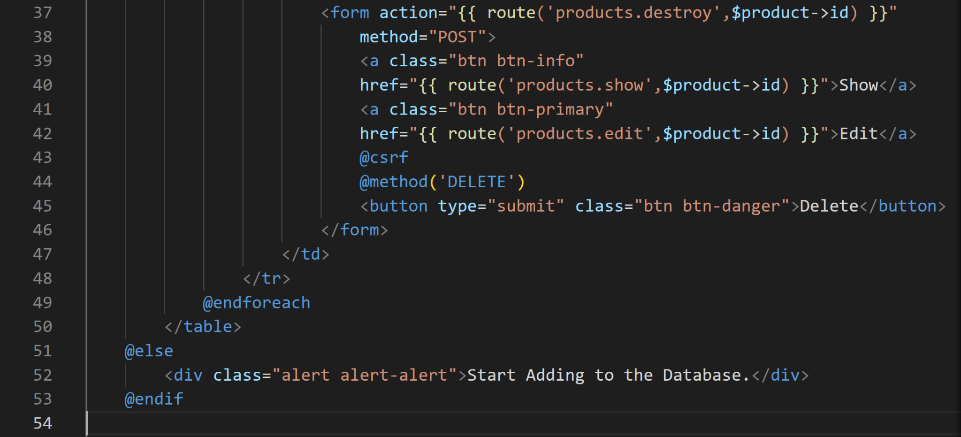



**Tạo page: create.blade.php**

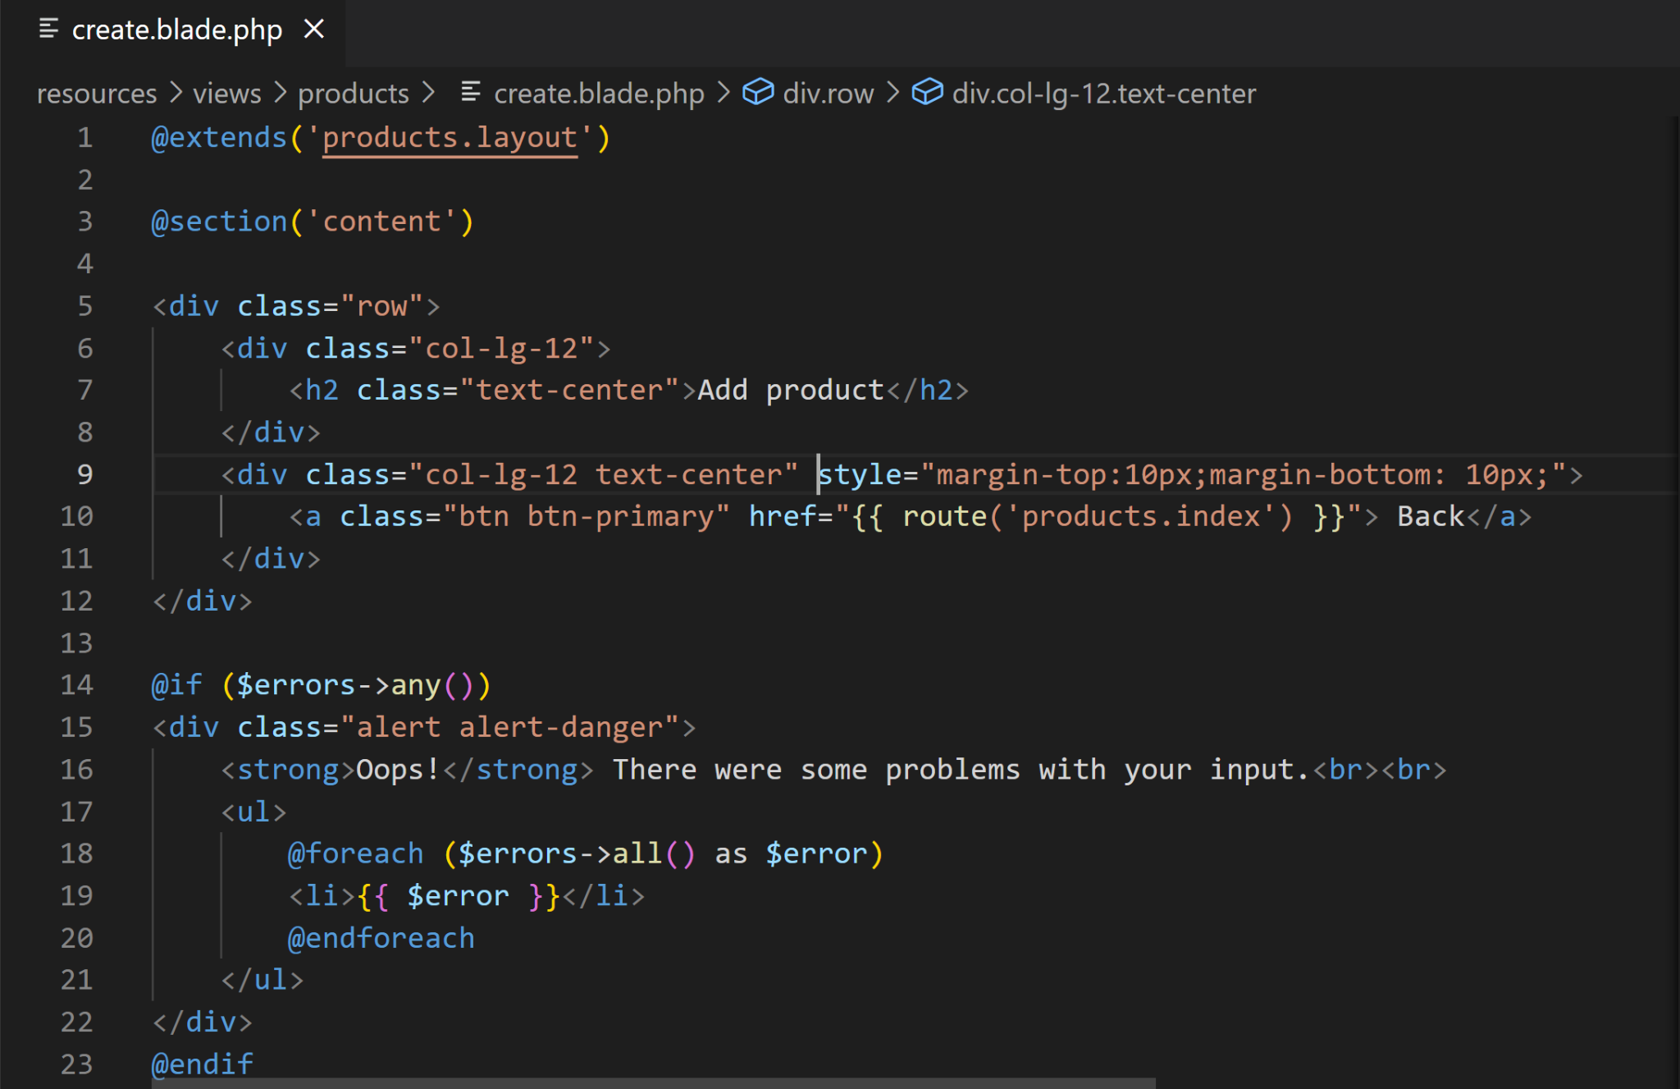

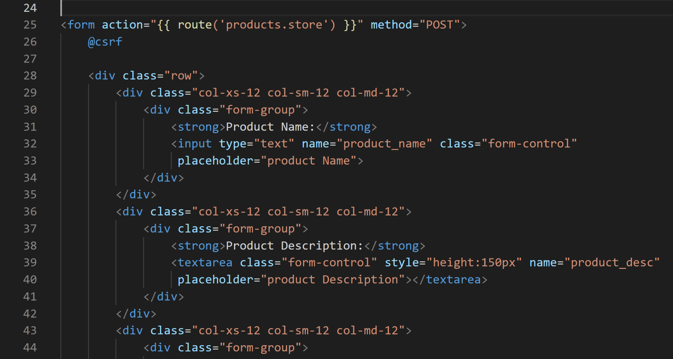

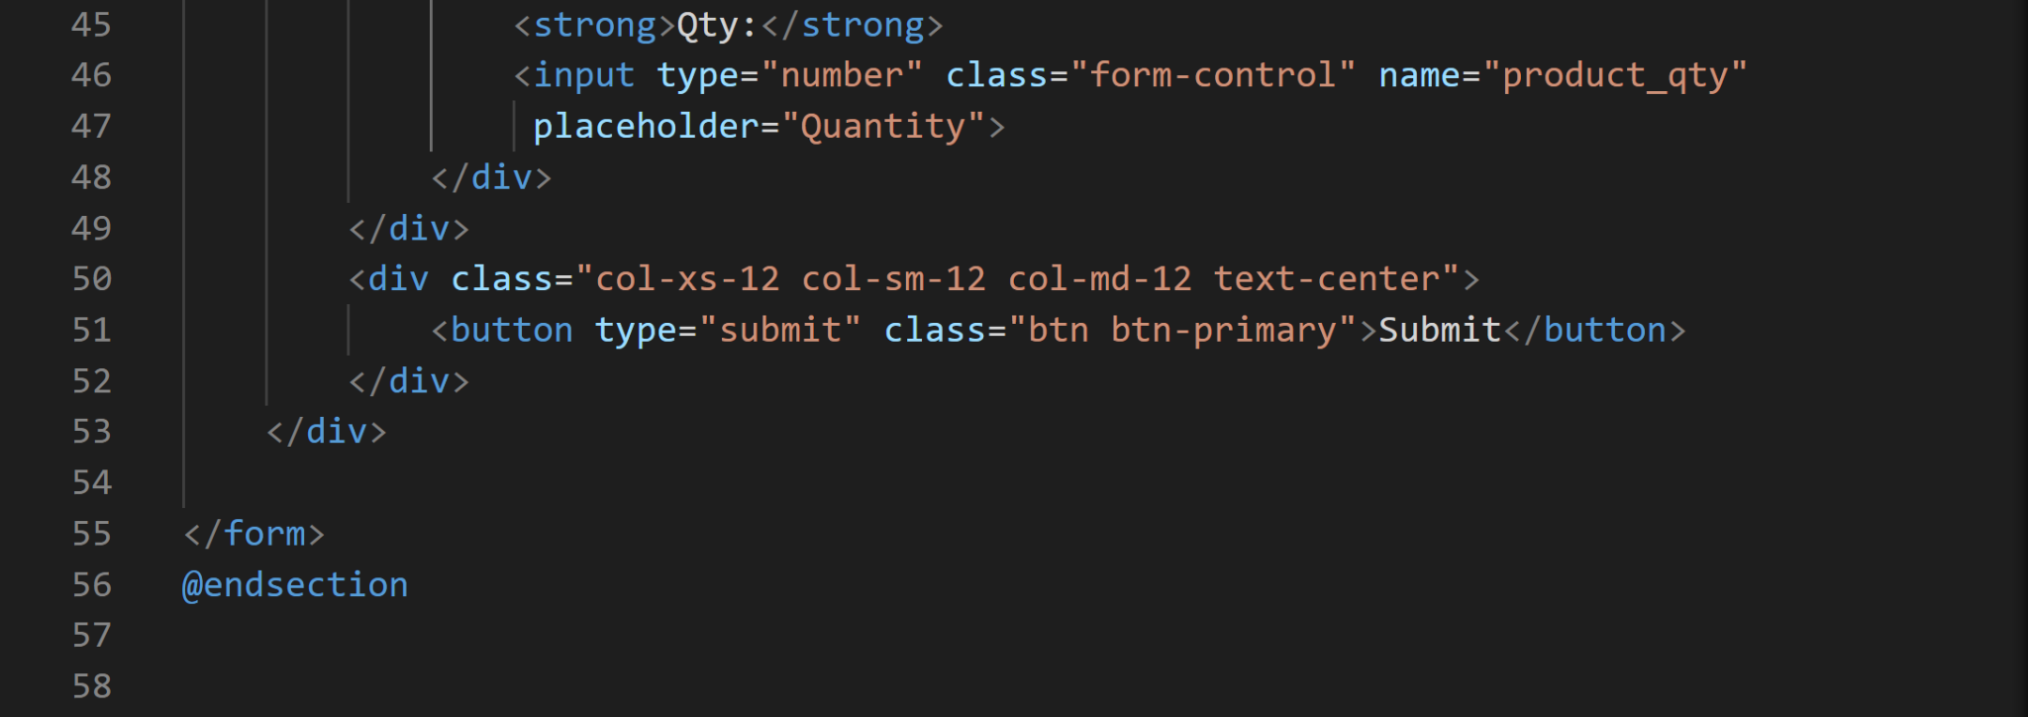

**Tạo page: edit.blade.php**

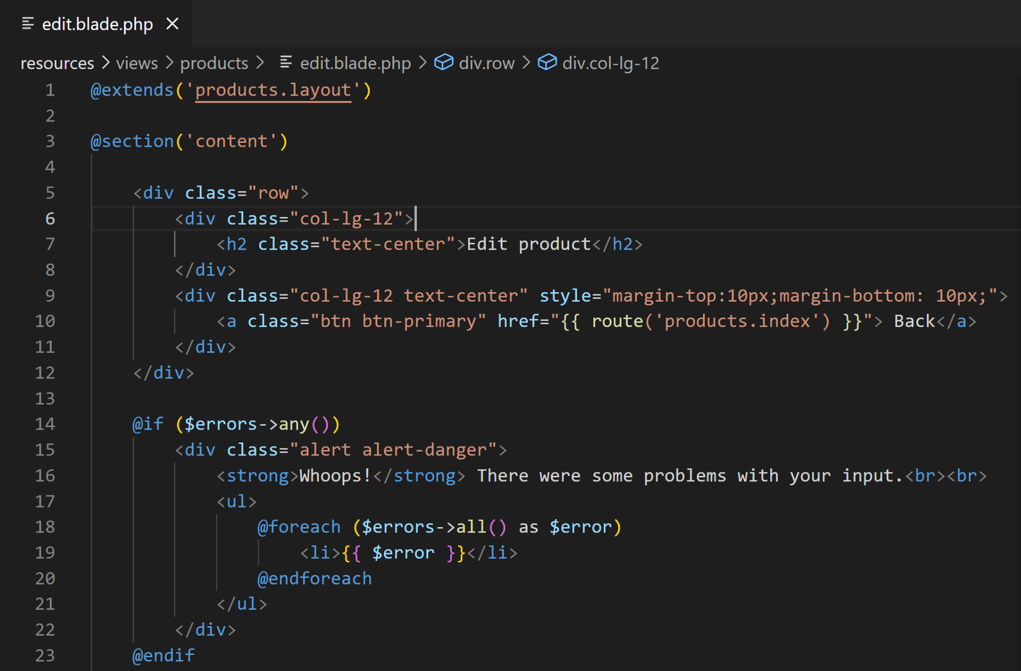

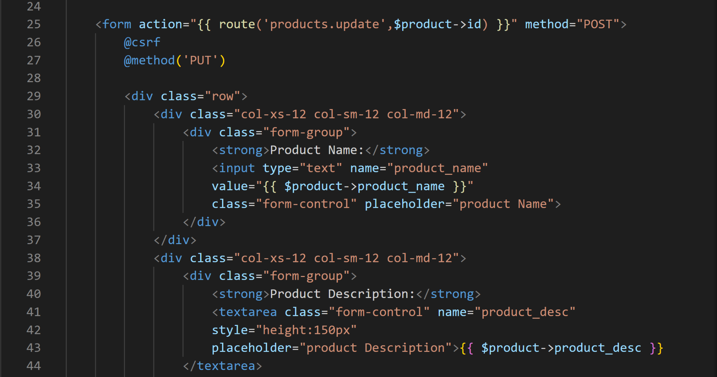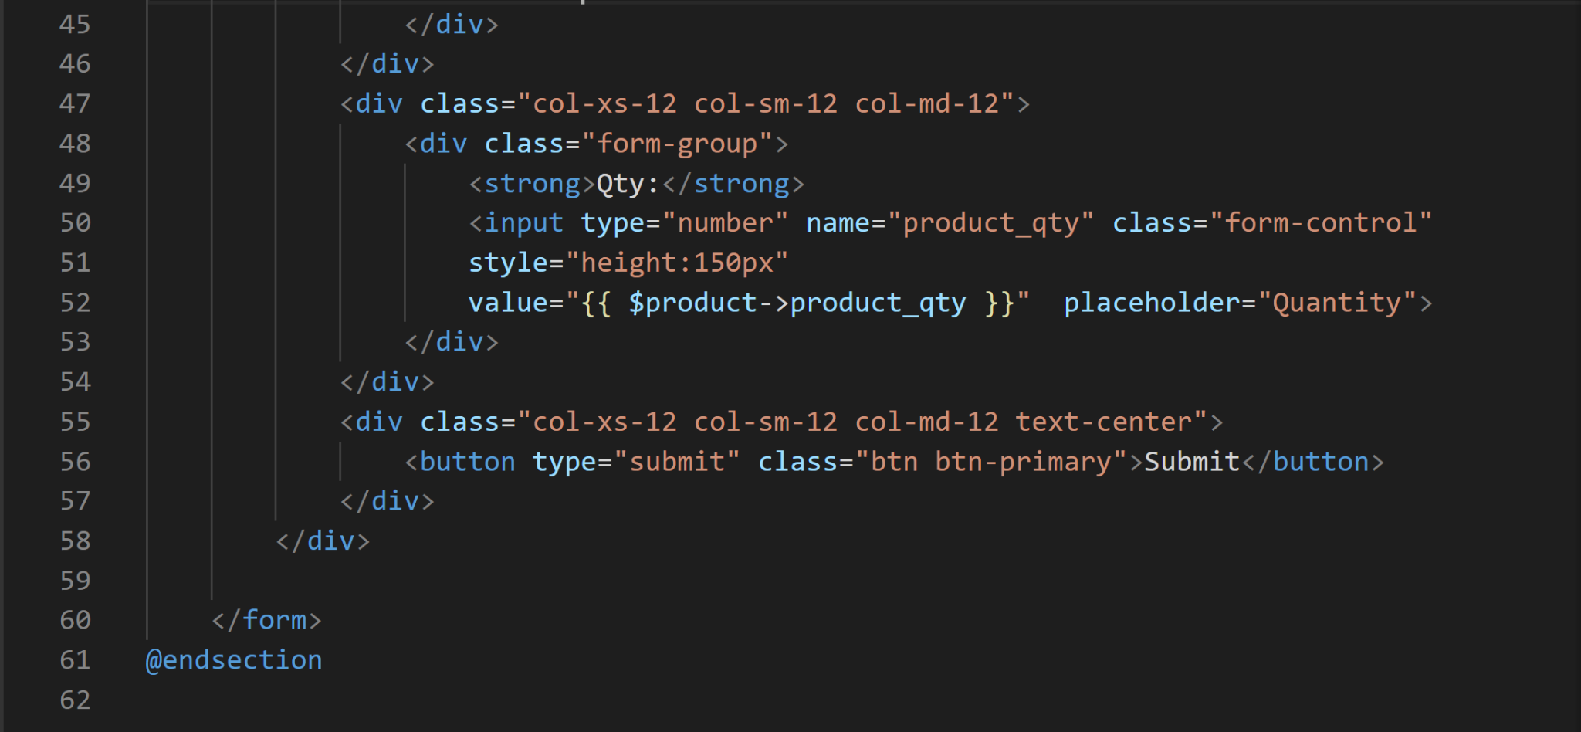

**Tạo page: show.blade.php**

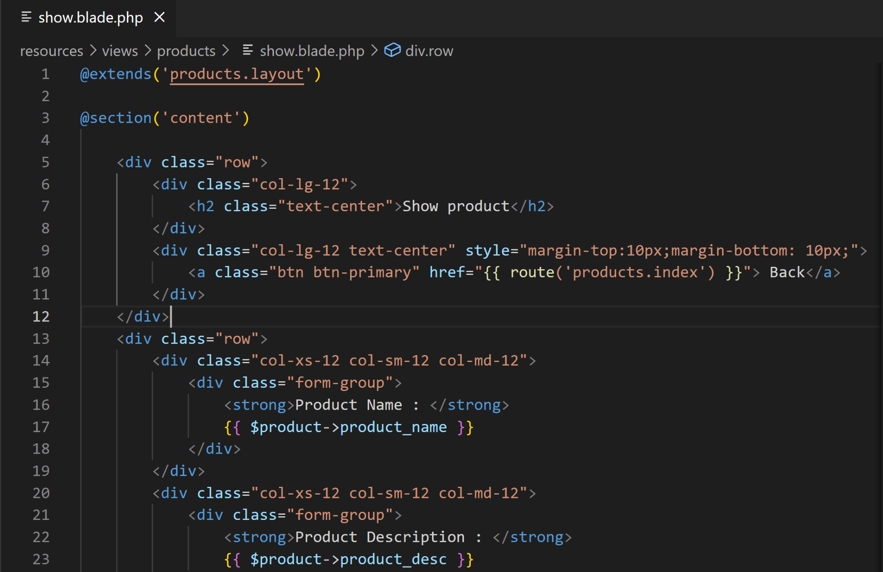

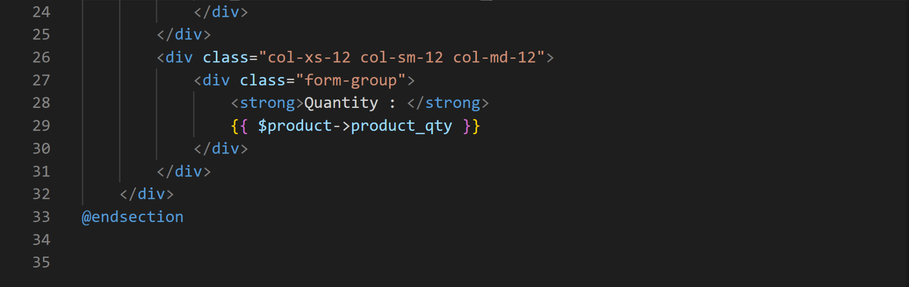

**Dùng câu lệnh sau để chạy start server:**

**php artisan serve**

***End of the tutorial***